

Municipalidad de Jacaltenango
Departamento de Huehuetenango,
Guatemala, C. A.

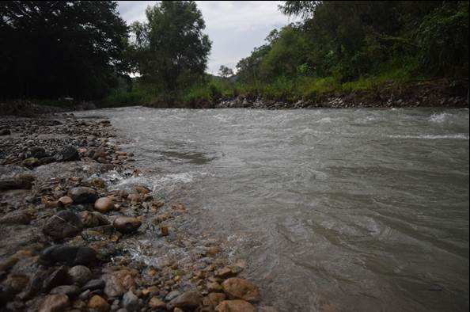

PLAN OPERATIVO ANUAL (POA) DEL
PARQUE REGIONAL MUNICIPAL
“VIEJA CATARINA”
JACALTENANGO, HUEHUETENANGO

OFICINA FORESTAL MUNICIPAL
Jacaltenango, Huehuetenango mayo de 2019

1. FICHA INFORMATIVA

1.1 Nombre de la Unidad de Manejo: PARQUE REGIONAL MUNICIPAL “La Vieja Catarina”

1.2 Categoría de manejo declarada: IV (PARQUE REGIONAL)

1.3 Objetivos Primarios de Conservación del Área:

- Mantener el material genético y evitar pérdida de especies características del bosque seco Subtropical.

- Controlar la erosión y sedimentación del recurso hidrológico del área del Bosque La Vieja Catarina, Jacaltenango.

- Producir de forma sostenible los bienes y servicios ambientales que brinda el bosque.

- Proporcionar medios y oportunidades para la educación, investigación y monitoreo de los diferentes elementos naturales y culturales existentes en el área.
- Proporcionar oportunidades de recreación para los pobladores de la comunidad y la región.
1.4 Institución administradora: Municipalidad de Jacaltenango

1.5 Organizaciones colaboradoras:
- LOCALES.
- COCODE`s
- Auxiliares
- Guarda bosques
- Municipalidad de Jacaltenango

- OG`s
- Consejo Nacional de Áreas Protegidas “ CONAP”
- Universidad de San Carlos de Guatemala

1.6 Participantes en la elaboración del Plan Operativo:

  - OFM, (José Mendoza Felipe, Técnico Forestal Municipalidad Jacaltenango).
  - COCODE’s. (Jesús Montejo)
- Alcaldes auxiliares. (Ismael Egberto Díaz Cruz, Jesús Mateo Camposeco).
- Personal del CONAP. (Henry Montejo, Delfino Herrera, Mario Mateo).
- ASIDINCA, (Raymundo Cárdenas Montejo).
- Comité de agua de riego, ( Jaimen Baltazar Díaz).

2. COMPONENTE DESCRIPTIVO

  - Introducción

Toda Área legalmente declarada ante el Consejo Nacional de Áreas Protegidas (CONAP) de acuerdo al artículo 23 del Reglamento de la Ley de Áreas Protegidas decreto 4-89, indica que los Planes Operativos Anuales deberán ser presentados por el ente administrador a CONAP para su aprobación como mínimo sesenta días antes del vencimiento del plan anterior que estuviera vigente, así también el artículo 18 de la Misma Ley de Áreas Protegidas, menciona que los Planes Operativos Anuales deben ser registrados, aprobados y supervisados por la Secretaria Ejecutiva del CONAP, para verificar que se cumpla con los propósitos de conservación estipulados en el Área protegida y avalados por la Ley de Áreas Protegidas.

Para que un área Protegida, cumpla con los objetivos de conservación para los cuales fue creada, se requiere de la elaboración e implementación de instrumentos de gestión adecuados y compatibles con las características del área y uno de ellos lo constituye los Planes Operativos Anuales, En el cual se planifican y desarrollan actividades de manejo, y gestión para que el área protegida cumpla sus funciones.

En el Parque Regional Municipal La Vieja Catarina, Jacaltenango, se ha formulado el presente POA, el mismo es producto de charlas realizadas con habitantes de las diferentes comunidades de influencia en el área y los beneficiarios directos de los servicios que genera el área protegida.

  - Metodología Utilizada:

Para la elaboración del Plan Operativo Anual del Área Protegida, se utilizó la metodología siguiente:

- Coordinación y planificación de actividades:

Se coordinó y planifico una fecha en donde se pudiera realizar una reunión que permita definir los temas y principales actividades a realizarse en el Plan Operativo Anual 2,020.

- Ejecución de la actividad:

- Mediante una reunión con comunitarios (Auxiliar, COCODE) de la aldea Nueva Catarina, técnicos de la Oficina Forestal y personal del Consejo Nacional de Áreas Protegida; se dialoga sobre las actividades a realizar en el Plan Operativo Anual y sus principales ejecutores.

- Redacción y diseño de ficha técnica:

- Se procede a la descripción de la ficha técnica en coordinación de la Oficina Forestal Municipal y estudiante Ejercicio Profesional Supervisado de Ingeniería Forestal. –CUNOROC/USAC-.

  - Limitaciones principales para el manejo de la unidad:

No. | Limitantes | Descripción.
1 | Falta de Renglón Presupuestario permanente Municipal. | La Municipalidad no cuenta con un técnico permanente en el manejo de las áreas protegidas; teniendo este que cumplir con múltiples actividades.
2 | Falta de capacitaciones y talleres enfocados al manejo, conservación y protección de los recursos naturales. | Actualmente en la comunidad no se presenta una secuencia de capacitaciones y talleres que vayan de acuerdo al estado de manejo del área protegida.
3 | Falta de recursos económicos | Existe una insuficiencia de recursos económicos destinados para el manejo, conservación y protección de los recursos naturales.

  - Evaluación del POA anterior

La ejecución de las actividades planteadas en el POA 2019 no se ha realizado en su totalidad, pero se tienen avances en el desarrollo de las actividades programadas, las cuales serán evaluadas en el mes de julio del año 2019.

